Mit kreativer Flächengestaltung (Zierstiche und Applikation)

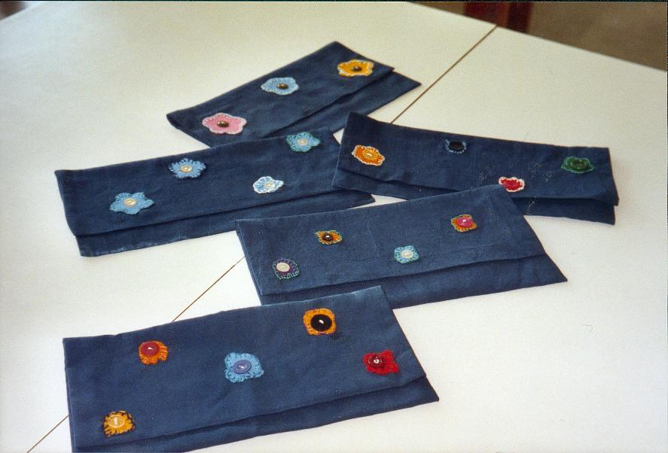

Material: unifarbener Baumwollstoff 58 x 32 cm
Filzreste
bunte Knöpfe
Stickgarne
spitze Sticknadel Nr. 22
Nähseide
Nähsachen

Themen: richtige Materialwahl
richtiges Werkzeug
die Nähmaschine
verschiedene Nähte
Baumwolle: Herkunft, Gewinnung, Pflege
Pflege der Werkzeugtasche
Knopf annähen - Instandhaltungsarbeit
Schnittgewinnung

TASCHEN
in verschiedenen Techniken - Eignung für ihre Verwendung
verschiedene Verwendungsmöglichkeiten
industriell gefertigte Taschen

Technik | Eigenschaften | Eignung
Stricken | feine Ausführung, dehnbar, durchlässig | nicht geeignet
Häkeln | feine Ausführung, Stabilität vom Material abhängig | evt. geeignet
Knüpfen | formstabil, steif, belastbar | geeignet
Werkzeugtäschchen mit kreativer Flächengestaltung
(Zierstichen und Applikation)

Ordnung halten leicht gemacht!

Geeignet für die 5. oder 6. Schulstufe

Bereich | Bildungsziel | Umsetzung | Zeit
Fasern - Faden - textile Flächen/ Textil=  technologie | Fasern - Gewinnung/Verarbeitung  Textile Prüfverfahren  Eigenschaften der Fasern  Textile Fertigungs- und Produktionstechniken | Baumwolle: Herkunft, Eigenschaften und Pflege
Design/  Gestaltungs= techniken | Flächenverbindendes, flächengestaltendes Verfahren  Einfache Schnittentwicklung  Experiment, Umgang mit Arbeitstechniken und Material  Ornamentales Gestalten  Design: Farbe, Form, Struktur, Proportion | Nähen: Werkzeugtäschchen  Knopf annähen  Funktionalität: Größe, Verschluss  Sticken: freies Sticken  Applikation
Kultur/ Textilge=  schichte | Textile Kunst- und Gebrauchsgegenstände aus Vergangenheit und Gegenwart | Taschen für verschiedene Verwendungen
Kleidung/  Mode/ Bekleidungs=  physiologie | Vergleich: selbst-/ industriell gefertigte Produkte
Wohnen/
Innenraum=
gestaltung

Fächerübergreifende Aspekte: BE, BU
Unterrichts- und Sozialformen: EA, PA, GA
Medien: Arbeitsblätter
Werkbuch: Gestalten mit Textilien
verschiedene Taschen, ....
Baumwolle
Werkbetrachtung und Reflexion: Eintragung in die Werkmappe
Überprüfen der Funktionalität
Dokumentation

© Ingrid Hubatka

